

令和7年５月1日発行 第52号
ファミリー・サポート・センター
〒363－8501 桶川市泉1-3-28
桶川市役所2階 子ども未来課内

新緑が目に優しく映え、さわやかな風が心地よい季節となりましたね。日頃より、御協力いただいています会員の皆様には心より感謝申し上げます。
これからも身近な地域の中で「困ったときは、お互い様」で子育ての輪が広がり長いお付き合いができますようアドバイザーが橋渡しをさせていただきますのでどうぞよろしくお願いいたします。
令和７年度担当者：大嶋 恵子、木村 真由美
冨山 輝、 飯野 由香
✎ 令和７年度第１回子育て支援講習会✎
日 時 | 内 容 | 講 師
【１日目】６月３日（火）  午前９時～正午 | ①ファミリー・サポート・センターとは  ②こどもの発達  ③こどもの遊び | ①ﾌｧﾐﾘｰ･ｻﾎﾟｰﾄ･ｾﾝﾀｰｱﾄﾞﾊﾞｲｻﾞｰ  ②子ども家庭支援員  ③保育士
【２日目】６月１０日（火）  午前９時～正午 | 救急救命講習 | 桶川消防署西分署救急救命士
【３日目】６月１７日（火）  午前９時～正午 | ①こどもの健康管理  ②こどもの食事  ③連絡事項 | ①保健師  ②管理栄養士  ③ﾌｧﾐﾘｰ･ｻﾎﾟｰﾄ･ｾﾝﾀｰｱﾄﾞﾊﾞｲｻﾞｰ
場所：日出谷子育て支援センター 定員：１０名 参加費：無料
持ち物：筆記用具（救急救命講習には、水分補給の準備と動きやすい服装でお越しください）
申し込み期限：５月２２日（木）
※保育を希望される方は、受付時にその旨お伝えください。（各日 保育６名まで）
※保育をご利用の場合は、着替えと飲み物を持参ください。
※救急救命講習は、以前受けた方も受講できます、都合のつく方はぜひ参加をお願いします。
✎ ステップアップ講習会について✎
ファミリー・サポート・センター会員で、子育て支援講習会を受講した方が対象となります。
子育て支援講習会を受講していない会員で参加を希望される方はセンターにお問い合わせください。
日 時：９月２５日（木）午前１０時～１１時００分（予定）

場 所：日出谷子育て支援センター
内 容：自動車運転に関する安全講習
講 師：埼玉県警察 上尾警察署
費 用：無料
定 員：１０名
申 込：９月１９日（金）までにファミリー・サポート・センターへ連絡お願いします
♪昨年度のステップアップ講習会の様子♪
自動車運転に関する安全講習
送迎の支援が増えていることから、埼玉県警察上尾警察所の協力で自動車運転に関する安全講習を実施しました。
県内の事故の発生状況をはじめ運転時の留意点についてお話いただきました。
・日が沈んできたら早めに点灯しましょう。
・お子さんを乗せているときには、お子さんに気を取られてしまうと危険なので特に注意しましょう。
・浸水時にはタイヤの半分程度まで水がある場合は先に進まないようにしましょう。
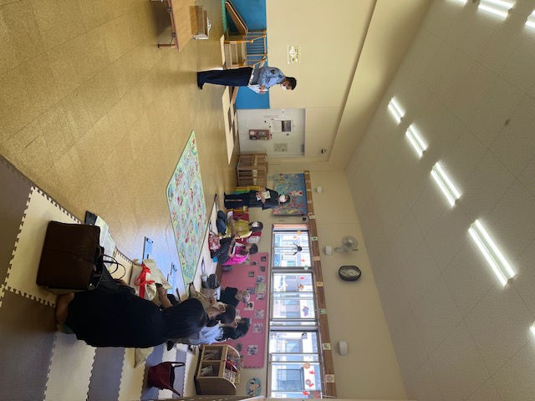

会員さんの感想（抜粋）
車の運転は支援以外でもすることが多いので、ハンドルを握ったら、安全第一に気を配りたいと思います。
運転の際に細心の注意をする事、事故の多さやケース等、貴重なお話を聞けました。色々気を付けます
交通安全講習会に参加し大変勉強になりました。右折の時は特に気を付けようと再確認できました。

🌼センターからのお願い🌼
- 早めのご連絡をお願いします。
事前打ち合わせの日程調整等で時間がかかる場合があります。依頼内容が決まったら早めにセンターにご相談ください。
- 住所、電話番号、家族の状況等に変更があった時はご連絡ください。
- 発熱など、体調のすぐれない時の利用、活動はお控えください。

📞 ファミリー・サポート・センター連絡先
平日午前８時３０分～午後５時１５分まで | 電話 ７８８－４９４４（直通）
上記以外の時間（緊急時）  ※時間外は守衛室につながります。緊急で子ども未来課に連絡を取りたい旨伝えてください。 | 電話 ７８６－３２１１（代表） |   ﾒｰﾙQRｺｰﾄﾞ
時間にかかわらず  (支援依頼やキャンセルの連絡にご利用ください) | FAX ７８６－５８８２
時間にかかわらず  (支援依頼やキャンセルの連絡にご利用ください) | E-mail：kodomo@city.okegawa.lg.jp
※ E-mailでの連絡の際はメールのタイトルに「ファミサポ」と明記してください。
例：ファミサポ 支援の日程について 、ファミサポ 事前打ち合わせの件 など
★協力会員のご登録をお願いします★
依頼会員については、支援対象のお子様が
小学校を卒業すると同時に退会となりますが、地域のサポーターとしてぜひ協力会員への登録をお願いします。
お気軽にアドバイザーへお声かけください。

【令和６年度実績】（３月末現在）
活動件数 ３，３９９件
会員数 依頼会員 ５７５名
協力会員 ３０５名
両方会員 ６７名
合 計 ９４７名

